Дата: 21.10. 21

Клас: 3 – Б

Предмет: ЯДС

Вчитель: Лисенко О. Б.

Тема: **Чому вода потребує охорони**

Мета: наводити приклади водойм та їх використання, розповідати про використання води людиною, пояснювати значення води у природі;

**Хід уроку**

Користуйтеся відео уроком за посиланням:

<https://www.youtube.com/watch?v=AQaP4y0E2fI>

або презентацією під час опрацювання даної теми уроку.

**1. Організаційний момент.**

***Приготуйте, будь ласка, все, що потрібно для уроку: підручник, зошит, ручку, олівці.***

***Старанно працюйте. Не забувайте робити хвилинки відпочинку та релаксації під час уроку.***

*Слайд 2.* **Емоційне налаштування**.

**2. Актуалізація опорних знань.**

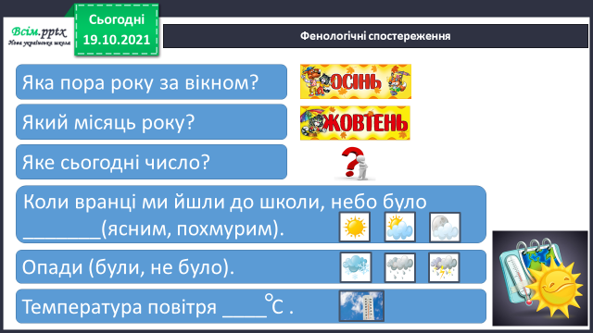1) **Вправа «Синоптик».** Розкажіть про сьогоднішній день за слайдом 3.

**3. Вивчення нового матеріалу**

1) *Слай4.* Поміркуйте: Для яких потреб використовують воду у вашій сім’ї?

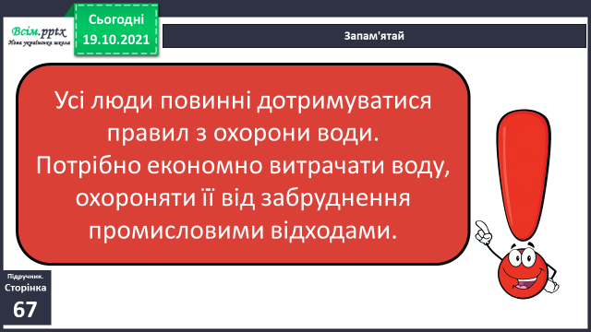2) *Слайд5.* **Робота з підручником**: Прочитайте параграф на **ст.96-99.**

3) *Слайд6.* **Запам'ятайте:**

4) *Слайд7****.* Розгляньте схему на слайді або в підручнику на ст. 97.**

**Назвіть джерела забруднення води.**

**4. Закріплення вивченого**

1) *Слайд8.* **Практичне завдання:** ( ст. 97)

***Проаналізуйте дані таблиці, у якій наведено витрати води для потреб однієї людини на добу. Висловіть припущення, як можна зменшити витрати води.***

2) *Слайд9* або **ст.98 підручника**:

**За схемою розкажіть, як людина використовує воду.**

3) *Слайд10.* Словникова робота.

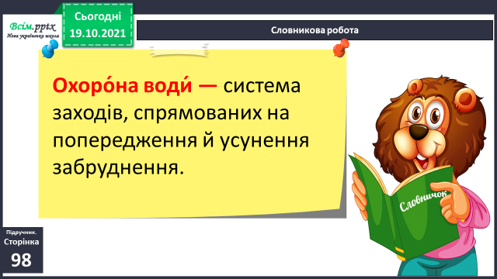

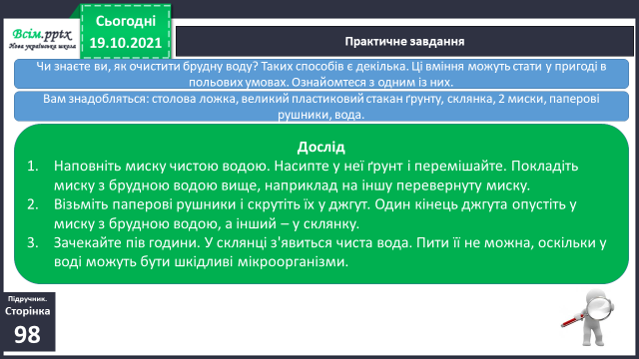4) *Слайд11.* **Практичне завдання:**

5) *Слайд12-14.* **Робота в зошитах ст. 45 - 46.**

6) *Слайд15 – 16. Запам’ятайте:*

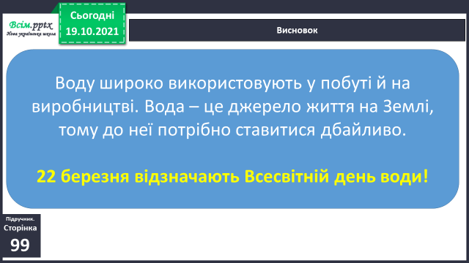

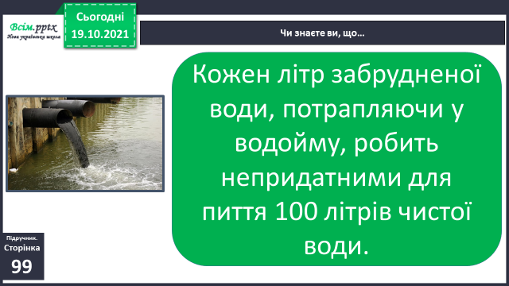

**5. Домашнє завдання.**

**1) Підручник ст. 96 – 99, відповісти на питання.**

**2) Зошит ст.45 – 46**

**3) Перегляньте цікаві відео по темі за посиланням:**

**<https://www.youtube.com/watch?v=jUn9urCiGa0>**

**<https://www.youtube.com/watch?v=KcEjrCX6A98>**

**Не забувайте, будь ласка, надсилати виконані завдання для перевірки вчителеві на Хьюмен. Робіть це систематично.**